网络学习常见问题解答

问题一、登录网站时提示验证码错误怎么办？
答：请尝试如下操作：启用浏览器cookie功能；网页上的验证码长时间未输入可能会失效，请点击验证码图片刷新获取新验证码。

问题二：视频播放页面出现下图所显示的问题，怎么办？
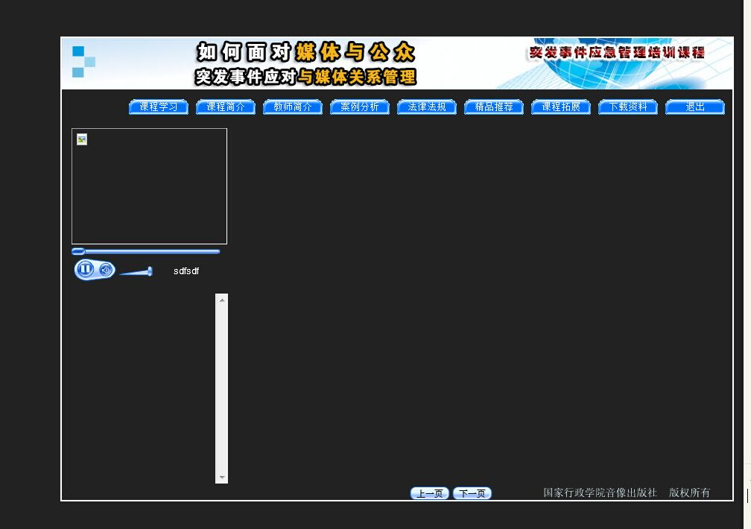
答：请学员使用电脑操作系统自带的IE浏览器学习，确保已安装Flash Player和windows media player两个插件，并更新到最新版本，即可解决该问题。如果还不能正常学习，可分别尝试以下操作：
（一）重置浏览器
1.上图红圈内为IE浏览器的工具按钮，点击该按钮出现下拉菜单，点击下拉菜单中的“internet选项”，出现如下窗口：
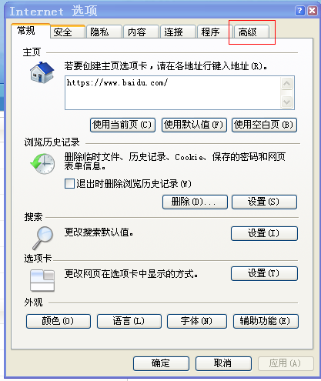
2.点击上图红色方框内的“高级”按钮，出现下图所示界面：
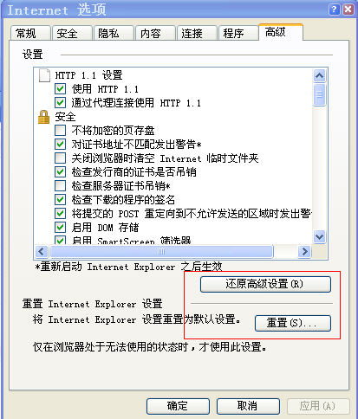
3.分别点击上图红色方框内的“还原高级设置”、“重置”两个按钮。待还原和重置结束之后，重新打开浏览器进行学习。
（二）检查、修复插件
点开IE浏览器菜单栏中的“工具”按钮，选择“管理加载项”，出现下图界面。在该界面左下角红圈内选择“所有加载项”后，检查右侧是否含有Flash Player和windows media player两个插件（红色方框所示），以及插件是否被禁用。
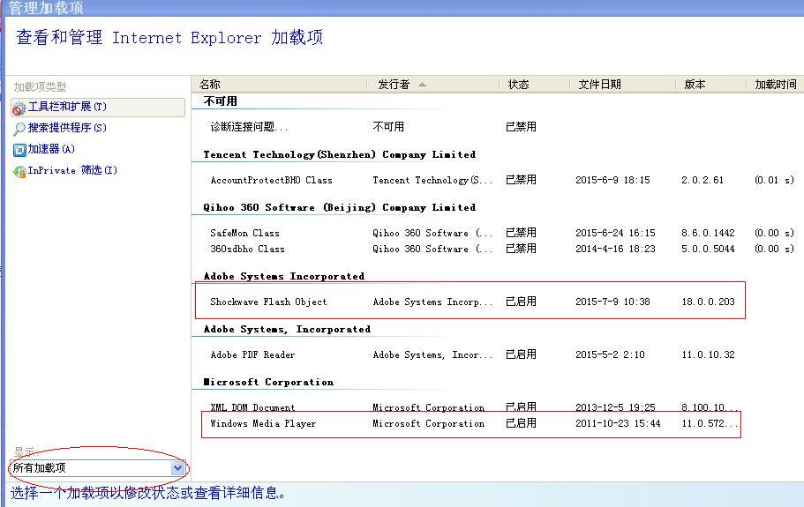
如果插件被禁用，请将插件恢复启用。如果没有相应的插件，请自行下载安装。对于windows media player插件，也可以通过以下方式进行修复：
1.点击电脑左下角开始菜单中的“运行”，在弹出的对话框中输入引号中的内容“regsvr32 jscript.dll”（32和js之间有一个空格），点击确定；
2.点击电脑左下角开始菜单中的“运行”，在弹出的对话框中输入引号中的内容“regsvr32 vbscript.dll”（32和vb之间有一个空格），点击确定；
3.打开windows media player程序,如果能正常打开，表明该插件已经修复成功。

问题三、为什么学习过程中课件反复缓冲，视频进度条不走？
答：课件反复缓冲、进度条不走，最常见的原因是网络堵塞，也可能是因为学员电脑至网站服务器之间不同宽带运营商之间的互联互通问题，导致视频加载缓慢。请您点击视频播放窗口中的“暂停”按钮，先耐心等待网页加载视频，然后再点“播放”按钮观看视频，或尝试重新登录网站再次打开视频。如果依然不能解决，可以尝试换成其他通过不同宽带上网的电脑学习。
学习过程中，视频播放页面左上角的小窗口内一直黑屏，不播放视频，也有可能是网络不通畅的原因。

问题四、视频播放过程中，确认继续学习的按钮到底多长时间弹一次？有时20分钟弹出来，有时10多分钟就弹出来，没有统一标准。
答：视频播放过程中，确认继续学习的按钮每20分钟弹一次。20分钟的计算依据是视频播放网页打开时间，而非视频播放进度条显示的时间。即视频暂停播放的时间也包含在20分钟之内。

问题五、为什么我登录网站后必修项目内显示的内容和其他人不一样？
答：根据工作需要，公务员主管部门依托培训网面向特定对象开展专项网络培训。此类培训只显示在特定对象的账号内，因此登录网站后网页显示的内容可能因人而异。

学习过程中遇到其他问题，请及时拨打联系电话86886131。

